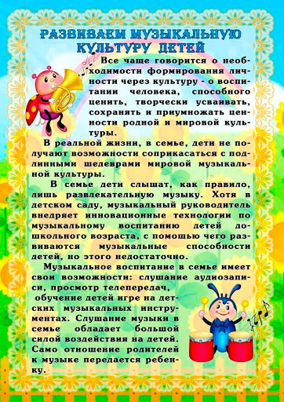

Информацию подготовила Лариса Юрьевна Моргун музыкальный руководитель

